REGULAMIN KONKURSU
„CHRISTMAS STOCKING”- BOŻONARODZENIOWA SKARPETA NA PREZENTY
Dla klas 1-3 szkoły podstawowej
Organizatorzy: Agnieszka Kaczkowska, Milena Owczarek

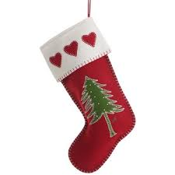
Cele:
- popularyzacja tradycji i zwyczajów krajów anglojęzycznych
- rozszerzanie zainteresowań językiem angielskim
- rozbudzanie wrażliwości estetycznej oraz twórczego myślenia
- doskonalenie umiejętności plastycznych
- propagowanie twórczego spędzania czasu wolnego
Tematyka:
Założeniem konkursu jest samodzielne zaprojektowanie, wykonanie i ozdobienie bożonarodzeniowej skarpety na prezenty.
Aspekty techniczne:
- Minimalna długość skarpety: 15 cm
- Skarpeta powinna zawierać element umożliwiający jej zawieszenie
- Forma przestrzenna
- Technika dowolna(tkanina/ filc/ papier lub inny oryginalny pomysł)
- Na skarpecie należy napisać lub dołączyć życzenia świąteczne w języku angielskim
- Opis pracy: imię i nazwisko, klasa.
Ocenie podlegają :
- pomysł i oryginalność
- estetyka wykonania
- tekst życzeń – poprawność oraz oryginalność
Termin składania prac: 10.12.2018r.
Rozstrzygnięcie konkursu nastąpi 20.12.2018r.

Prace należy oddać paniom Agnieszce Kaczkowskiej lub Milenie Owczarek
Zapraszamy do udziału w konkursie!:)

